|  |  |  |  |  |  |  |  |
| --- | --- | --- | --- | --- | --- | --- | --- |
| **طرح نگهداشت و افزایش تولید 27 مخزن** | | | | | | | |
| **CALCULATION NOTE FOR OILY CONTAMINATED WATER DRAINAGE CHANNELS**  **نگهداشت و افزایش تولید میدان نفتی بینک** | | | | | | | |
|  |  |  |  |  |  |  |
|  |  |  |  |  |  |  |
|  |  |  |  |  |  |  |
|  |  |  |  |  |  |  |
| D00 | Oct. 2022 | IFC | R.Berlouie | M.Fakharian | M.Mehrshad |  |
| **Rev.** | **Date** | **Purpose of Issue/Status** | **Prepared by:** | **Checked by:** | **Approved by:** | **CLIENT Approval** |
| **Class:2** | | **CLIENT Doc. Number:** **F0Z-709419** | | | | |
| **Status:** | **IDC: Inter-Discipline Check**  **IFC: Issued For Comment**  **IFA: Issued For Approval**  **AFD: Approved For Design**  **AFC: Approved For Construction**  **AFP: Approved For Purchase**  **AFQ:** Approved For Quotation  **IFI: Issued For Information**  **AB-R: As-Built for CLIENT Review**  **AB-A: As-Built –Approved** | | | | | |

**REVISION RECORD SHEET**

|  |  |  |  |  |  |  |  |  |  |  |  |  |
| --- | --- | --- | --- | --- | --- | --- | --- | --- | --- | --- | --- | --- |
| **PAGE** | **D00** | **D01** | **D02** | **D03** | **D04** |  | **PAGE** | **D00** | **D01** | **D02** | **D03** | **D04** |
| **1** | X |  |  |  |  | **66** |  |  |  |  |  |
| **2** | X |  |  |  |  | **67** |  |  |  |  |  |
| **3** | X |  |  |  |  | **68** |  |  |  |  |  |
| **4** | X |  |  |  |  | **69** |  |  |  |  |  |
| **5** | X |  |  |  |  | **70** |  |  |  |  |  |
| **6** | X |  |  |  |  | **71** |  |  |  |  |  |
| **7** | X |  |  |  |  | **72** |  |  |  |  |  |
| **8** | X |  |  |  |  | **73** |  |  |  |  |  |
| **9** | X |  |  |  |  | **74** |  |  |  |  |  |
| **10** | X |  |  |  |  | **75** |  |  |  |  |  |
| **11** | X |  |  |  |  | **76** |  |  |  |  |  |
| **12** | X |  |  |  |  | **77** |  |  |  |  |  |
| **13** | X |  |  |  |  | **78** |  |  |  |  |  |
| **14** | X |  |  |  |  | **79** |  |  |  |  |  |
| **15** | X |  |  |  |  | **80** |  |  |  |  |  |
| **16** | X  X  X |  |  |  |  | **81** |  |  |  |  |  |
| **17** | X  X  X |  |  |  |  | **82** |  |  |  |  |  |
| **18** | X  X  X |  |  |  |  | **83** |  |  |  |  |  |
| **19** |  |  |  |  |  | **84** |  |  |  |  |  |
| **20** |  |  |  |  |  | **85** |  |  |  |  |  |
| **21** |  |  |  |  |  | **86** |  |  |  |  |  |
| **22** |  |  |  |  |  | **87** |  |  |  |  |  |
| **23** |  |  |  |  |  | **88** |  |  |  |  |  |
| **24** |  |  |  |  |  | **89** |  |  |  |  |  |
| **25** |  |  |  |  |  | **90** |  |  |  |  |  |
| **26** |  |  |  |  |  | **91** |  |  |  |  |  |
| **27** |  |  |  |  |  | **92** |  |  |  |  |  |
| **28** |  |  |  |  |  | **93** |  |  |  |  |  |
| **29** |  |  |  |  |  | **94** |  |  |  |  |  |
| **30** |  |  |  |  |  | **95** |  |  |  |  |  |
| **31** |  |  |  |  |  | **96** |  |  |  |  |  |
| **32** |  |  |  |  |  | **97** |  |  |  |  |  |
| **33** |  |  |  |  |  | **98** |  |  |  |  |  |
| **34** |  |  |  |  |  | **99** |  |  |  |  |  |
| **35** |  |  |  |  |  | **100** |  |  |  |  |  |
| **36** |  |  |  |  |  | **101** |  |  |  |  |  |
| **37** |  |  |  |  |  | **102** |  |  |  |  |  |
| **38** |  |  |  |  |  | **103** |  |  |  |  |  |
| **39** |  |  |  |  |  | **104** |  |  |  |  |  |
| **40** |  |  |  |  |  | **105** |  |  |  |  |  |
| **41** |  |  |  |  |  | **106** |  |  |  |  |  |
| **42** |  |  |  |  |  | **107** |  |  |  |  |  |
| **43** |  |  |  |  |  | **108** |  |  |  |  |  |
| **44** |  |  |  |  |  | **109** |  |  |  |  |  |
| **45** |  |  |  |  |  | **110** |  |  |  |  |  |
| **46** |  |  |  |  |  | **111** |  |  |  |  |  |
| **47** |  |  |  |  |  | **112** |  |  |  |  |  |
| **48** |  |  |  |  |  | **113** |  |  |  |  |  |
| **49** |  |  |  |  |  | **114** |  |  |  |  |  |
| **50** |  |  |  |  |  | **115** |  |  |  |  |  |
| **51** |  |  |  |  |  | **116** |  |  |  |  |  |
| **52** |  |  |  |  |  | **117** |  |  |  |  |  |
| **53** |  |  |  |  |  | **118** |  |  |  |  |  |
| **54** |  |  |  |  |  | **119** |  |  |  |  |  |
| **55** |  |  |  |  |  | **120** |  |  |  |  |  |
| **56** |  |  |  |  |  | **121** |  |  |  |  |  |
| **57** |  |  |  |  |  | **122** |  |  |  |  |  |
| **58** |  |  |  |  |  | **123** |  |  |  |  |  |
| **59** |  |  |  |  |  | **124** |  |  |  |  |  |
| **60** |  |  |  |  |  | **125** |  |  |  |  |  |
| **61** |  |  |  |  |  | **126** |  |  |  |  |  |
| **62** |  |  |  |  |  | **127** |  |  |  |  |  |
| **63** |  |  |  |  |  | **128** |  |  |  |  |  |
| **64** |  |  |  |  |  | **129** |  |  |  |  |  |
| **65** |  |  |  |  |  | **130** |  |  |  |  |  |

**فهرست مطالب**

1- منابع 5

1-1- منابع داخلی 5

1-2- مدارک پروژه 5

2- هدف 5

3- موقعيت سایت تراکم فشار گاز بینک 5

4- سیستم جمع آوری آبهای آلوده روغنی 6

5- خصوصيات فیزیکی محوطه gcs و UTILITY 7

5-1- شیب بندی محوطه 7

6- محاسبه حجم رواناب سطحی آلوده 7

6-1- زمان تمركز 7

6-2- داده‌هاي هواشناسي 8

7- محاسبات شیب و دبی کانالهای انتقال رواناب روغنی 10

8- گزارش محاسبات 11

9- راهنمای حوضه ها و کدگذاری اجزای سیستم جمع آوری آبهای روغنی 16

9-1- GCS جدید 16

9-2- کانالهای جدید سیستم جمع آوری آبهای روغنی که به سیستم روغنی موجود اضافه میشود 17

**مقدمه**

میدان نفتی بينك در استان بوشهر در فاصله 20 كيلومتري شمال غربي شهرستان گناوه، واقع شده است. شرکت ملی مناطق نفتخیز جنوب به عنوان کارفرمای اصلی، پروژه نگهداشت و افزایش تولید میدان نفتی بینک (بسته بینک) را در قالب پیمان EPD-EPC به شرکت توسعه پترو ایران محول نموده است. شرکت توسعه پترو ایران نیز (به عنوان پیمانکار عمومی پروژه/General Contractor) بخش سطح الارض و ابنیه تحت الارض این بسته را به صورت EPC به مشارکت "هیرگان انرژی- طرح و بازرسی" واگذار کرده است.

در بخش سطح الارض این پروژه و با توجه به سیاستگزاری های صورت گرفته، میبایست یک مجموعه تراکم فشار گاز، به ظرفيت مجموع 15 م ف م ر (در مجاور تاسیسات گازی موجود) احداث گردد.

**تعاریف**

کارفرمای اصلی: شرکت ملی نفت خیز جنوب

پروژه: نگهداشت و افزایش تولید میدان نفتی بینک/ سطح الارض؛ احداث ایستگاه تقویت فشار گاز جدید بینک

پیمانکار EPD/EPC (GC): شرکت پتروایران

پیمانکار EPC: مشارکت "هیرگان انرژی- طرح و بازرسی"

|  |  |
| --- | --- |
|  |  |
|  |  |
|  |  |
|  |  |

# منابع

## منابع داخلی

* راهنمای طراحی و اجرای سیستم زهکشی آب‌های سطحی و زیرسطحی راه، راه آهن و فرودگاه، پژوهشکده حمل و نقل.
* کتاب هیدرولوژی مهندسی تألیف دکتر حمیدرضا صفوی.

## مدارک پروژه

|  |  |
| --- | --- |
| * Rough Grading Plan and Details | * BK-GCS-PEDCO-120-CV-PY-0007 |
| * Plant Clean Water Drainage System Layout & Details | * BK-GCS-PEDCO-120-CV-PY-0004 |
| * Standard Drawing For Sewerage & Drainage Details | * BK-GNRAL-PEDCO-000-CV-DW-0007 |
| * Oil Contaminated Water System Layout | * BK-GNRAL-PEDCO-000-CV-PY-0003 |
| * Road, Paving And Plant Finish Grading Layout & Sections | * BK-GCS-PEDCO-120-CV-PY-0005 |

# هدف

مطالعات هیدرولوژی و هیدرولیک حاضر به منظور جمع آوری و انتقال رواناب آلوده هیدروکربنی ناشی از بارش در محوطه داخلی مجموعه تراکم فشار گاز بینک انجام گرفته است. بدین منظور براساس اطلاعات و پارامترهای هیدرولوژیکی محدوده شامل نوع پوشش، جنس خاک، توپوگرافی و شیب ، طراحی ابعاد کانال های داخل محوطه سایت صورت گرفته است.

# موقعيت سایت تراکم فشار گاز بینک

مجموعه تراکم فشار گاز بینک (GCS) در جنوب غرب كشور در عرض جغرافيايي 29 درجه و 44 دقيقه شمالي و طول جغرافيايي 50 درجه و 21 دقيقه شرقي قرار گرفته است. اين منطقه از نظر تقسيمات كشوري در استان بوشهر و در شمال غربی شهرستان‌ گناوه واقع شده است.

تصویر زیر موقعیت سایت GCSبرروی تصاویر ماهواره ای را نمایش می دهد.

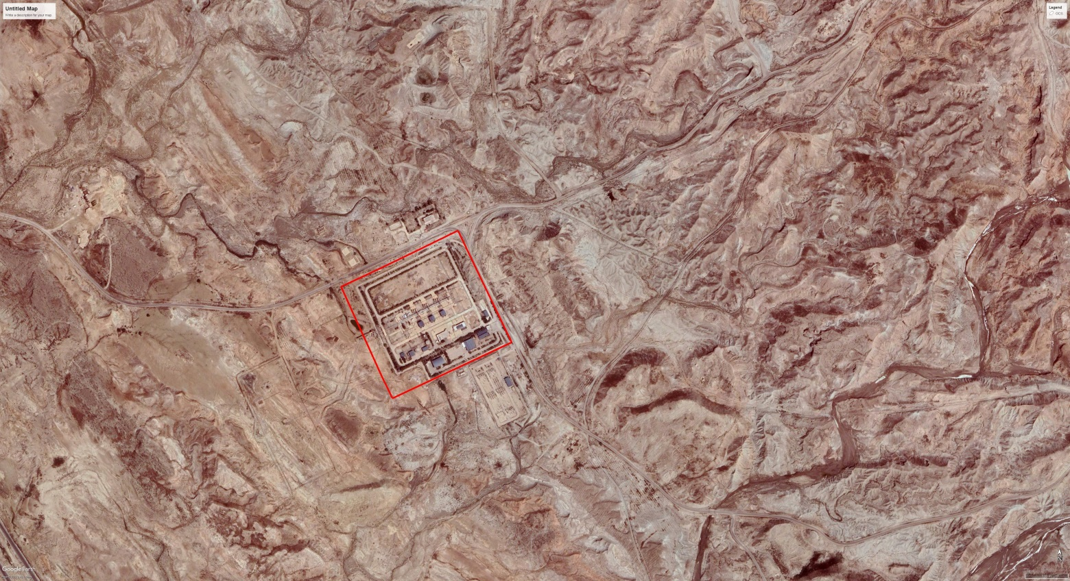

**محوطه GCS**

**موقعیت سایت GCS**

# سیستم جمع آوری آبهای آلوده روغنی

سیستم جمع آوری فاضلاب آلوده روغنی در ایستگاه جدید تقویت فشار گاز بینک بر دو بخش مشتمل است:

* سیستم جمع آوری آبهای آلوده روغنی (Accidentally Oily) که در تبعیت از پلنت موجود از کانالهای بتنی با مقطع مستطیل با پوشش Gratingتشکیل یافته که تردد ماشین آلات در محوطه سایت را محدود نمیسازد.رواناب حاصل از بارش یا شستشو و یا فعای شدن سیستم آب-آتشنشانی که بر اثر تماس با آلودگی های هیدروکربنی سطح محوطه آغشته به روغن میگردند، با شیب بندی محوطه به داخل کانالهای مخصوص آبهای روغنی هدایت شده و از آنجا به چاله مخصوص تعبیه شده جهت جمع آوری فاضلاب روغنی سرازیر میشوند.

لازم به ذکر است که جهت طراحی بهینه چاله آب-روغن ، پس از 20 دقیقه بارش مداوم، دریچه ای که در مسیر ورودی به سامپ توسط ابراتور بسته شده و باقی رواناب جمع آوری داخل سیستم جمع آوری آبهای سطحی جاری میشود

* سیستم لوله کشی فاضلاب روغنی که پساب روغنی تجهیزات و مخازن توسط لوله هایی در مطابقت با پلنت موجود به داخل کانالهای جمع آوری آبهای روغنی وارد شده و بر روی ساپورتهایی نزدیک به سطح کانال حرکت کرده و به چاله ذکر شده رسیده و تخلیه میگردند.

در محدوده UTILITY به دلیل بعد فاصله نسبت به محدوده تراکم فشار گاز، سیستم جمع آوری آبهای آلوده روغنی به سیستم پلنت موجود متصل میگردد که این اتصال از لحاظ سوار شدن بر سیستم ثقلی موجود و نیز از لحاظ مکفی بودن ظرفیت سیستم موجود جهت افزودن رواناب روغنی محوطه UTILITY چک شده و سیستم موجود پاسخگوی دبی ورودی میباشد.

# خصوصيات فیزیکی محوطه gcs و UTILITY

در محوطه GCS ، در محلهایی که امکان آغشته شدن رواناب سطحی ناشی از بارش ، با آلودگیهای هیدروکربنی موجود بر سطح واحد وجود دارد، جهت جلوگیری از آلوده سازی محیط زیست، کف سازی بتنی در نظر گرفته شده است .

## شیب بندی محوطه

رقوم ارتفاعی کف سازی این محوطه ، در سازگاری با محوطه موجود به نحوی طراحی شده که رواناب آلوده با شیب مناسبی به داخل کانالهای جمع آوری آب روغنی هدایت شود که این کانالها در نهایت به چاله مخصوص در نظر گرفته شده برای آبهای آلوده به روغن، خواهند رسید. در سایر نقاطی که رواناب سطحی غیرآلوده خواهیم داشت ،در جهت طراحی بهینه احجام چاله ذکر شده، شیب بندی محوطه به سمت کانالهای جمع آوری آبهای سطحی پیرامونی واحد خواهد بود. جزئیات نوع پوشش کف و شیب بندی محوطه در داخل نقشه “Road, Paving And Plant Finish Grading Layout & Sections" به شماره: "BK-GCS-PEDCO-120-CV-PY-0005" موجود است.

# محاسبه حجم رواناب سطحی آلوده

محاسبه حجم رواناب آلوده روغنی ، توسط نرم افزار “STORM AND SANITARY ANALYSIS” و بر اساس گزارش مطالعات هواشناسی مناطق نفت خیز جنوب در منطقه گچساران ، ایستگاه شماره 1، صورت گرفته است.

محاسبات هیدرولژی بر اساس روش موسوم به سازمان حفاظت خاک آمریکا **(SCS)** و با استفاده از مدلسازی تجمعی داده های بارش ، بر اساس حداکثر میزان بارش بیست و چهار ساعته 184.56 میلیمتر انجام شده است.

## زمان تمركز

برای محاسبه زمان تمرکز از روش کرپبچ بصورت زیر استفاده شده است

$$t_{c}=0.949{\left(\frac{L^{3}}{H}\right)}^{0.385}$$

***)***

كه در آن :

***t****c : زمان تمركز بر حسب ساعت*

***L*** *: طول مسير حركت آب در داخل حوضه برحسب كيلومتر*

***H*** *: اختلاف ارتفاع بين نقطه تمركز و بلندترين قسمت حوضه برحسب متر*

## داده‌هاي هواشناسي

**الف) بارش طرح**

با توجه به گزارش مطالعات هواشناسي مناطق نفت‌خيز حداکثر باران 24 ساعته در محدوده مورد مطالعه مربوط به ناحیه گچساران و ایستگاه بهره‌برداری شماره 1 گچساران با میزان 56/184 میلی‌متر می‌باشد جهت محاسبه توزیع بارش از روش توزیع  
SCS Storm و نوع دوم آن استفاده شده‌است.

توزیع باران بر حسب میلی‌متر به شرح جدول و نمودار زیر می‌باشد:

| **زمان** | **میزان بارش** | **زمان** | **میزان بارش** | **زمان** | **میزان بارش** | **زمان** | **میزان بارش** | **زمان** | **میزان بارش** | **زمان** | **میزان بارش** |
| --- | --- | --- | --- | --- | --- | --- | --- | --- | --- | --- | --- |
| 0:10 | 0.31 | 4:10 | 0.43 | 8:10 | 0.70 | 12:10 | 5.43 | 16:10 | 0.70 | 20:10 | 0.41 |
| 0:20 | 0.31 | 4:20 | 0.46 | 8:20 | 0.76 | 12:20 | 4.58 | 16:20 | 0.68 | 20:20 | 0.39 |
| 0:30 | 0.32 | 4:30 | 0.46 | 8:30 | 0.79 | 12:30 | 3.29 | 16:30 | 0.68 | 20:30 | 0.39 |
| 0:40 | 0.33 | 4:40 | 0.46 | 8:40 | 0.87 | 12:40 | 2.55 | 16:40 | 0.66 | 20:40 | 0.41 |
| 0:50 | 0.33 | 4:50 | 0.47 | 8:50 | 0.90 | 12:50 | 2.27 | 16:50 | 0.65 | 20:50 | 0.37 |
| 1:00 | 0.34 | 5:00 | 0.49 | 9:00 | 0.96 | 13:00 | 2.01 | 17:00 | 0.65 | 21:00 | 0.39 |
| 1:10 | 0.34 | 5:10 | 0.49 | 9:10 | 0.98 | 13:10 | 1.81 | 17:10 | 0.61 | 21:10 | 0.39 |
| 1:20 | 0.34 | 5:20 | 0.52 | 9:20 | 1.00 | 13:20 | 1.66 | 17:20 | 0.61 | 21:20 | 0.39 |
| 1:30 | 0.35 | 5:30 | 0.50 | 9:30 | 0.98 | 13:30 | 1.51 | 17:30 | 0.61 | 21:30 | 0.37 |
| 1:40 | 0.36 | 5:40 | 0.54 | 9:40 | 1.02 | 13:40 | 1.40 | 17:40 | 0.59 | 21:40 | 0.39 |
| 1:50 | 0.36 | 5:50 | 0.53 | 9:50 | 1.13 | 13:50 | 1.29 | 17:50 | 0.55 | 21:50 | 0.37 |
| 2:00 | 0.37 | 6:00 | 0.56 | 10:00 | 1.18 | 14:00 | 1.18 | 18:00 | 0.57 | 22:00 | 0.37 |
| 2:10 | 0.37 | 6:10 | 0.55 | 10:10 | 1.29 | 14:10 | 1.13 | 18:10 | 0.54 | 22:10 | 0.37 |
| 2:20 | 0.39 | 6:20 | 0.58 | 10:20 | 1.42 | 14:20 | 1.07 | 18:20 | 0.55 | 22:20 | 0.37 |
| 2:30 | 0.37 | 6:30 | 0.56 | 10:30 | 1.53 | 14:30 | 1.05 | 18:30 | 0.52 | 22:30 | 0.35 |
| 2:40 | 0.39 | 6:40 | 0.61 | 10:40 | 1.70 | 14:40 | 1.02 | 18:40 | 0.50 | 22:40 | 0.37 |
| 2:50 | 0.39 | 6:50 | 0.59 | 10:50 | 1.92 | 14:50 | 0.98 | 18:50 | 0.50 | 22:50 | 0.35 |
| 3:00 | 0.40 | 7:00 | 0.62 | 11:00 | 2.10 | 15:00 | 0.94 | 19:00 | 0.48 | 23:00 | 0.35 |
| 3:10 | 0.40 | 7:10 | 0.61 | 11:10 | 2.45 | 15:10 | 0.90 | 19:10 | 0.48 | 23:10 | 0.35 |
| 3:20 | 0.41 | 7:20 | 0.65 | 11:20 | 2.97 | 15:20 | 0.87 | 19:20 | 0.46 | 23:20 | 0.37 |
| 3:30 | 0.41 | 7:30 | 0.65 | 11:30 | 3.43 | 15:30 | 0.83 | 19:30 | 0.44 | 23:30 | 0.33 |
| 3:40 | 0.43 | 7:40 | 0.65 | 11:40 | 9.86 | 15:40 | 0.79 | 19:40 | 0.42 | 23:40 | 0.35 |
| 3:50 | 0.41 | 7:50 | 0.65 | 11:50 | 25.25 | 15:50 | 0.78 | 19:50 | 0.42 | 23:50 | 0.35 |
| 4:00 | 0.43 | 8:00 | 0.68 | 12:00 | 35.03 | 16:00 | 0.72 | 20:00 | 0.41 | 24:00 | 0.33 |

**ب) بارش مازاد**

بارش مازاد در روش به كار گرفته در مدل‌سازي با استفاده از شمارة منحني (CN) و مطابق روش پيشنهادي سازمان حفاظت خاك آمريكا (SCS) مطابق رابطة زير محاسبه مي‌شود:

$$P_{e}=\frac{{(P-I_{a})}^{2}}{P-I_{a}+S}$$

*كه در آن:*

*Pe : بارندگي تجمعي مازاد*

*P : ارتفاع بارندگي تجمعي*

*Ia : ظرفيت اولية ذخيرة رطوبت*

*S : پتانسيل ماكزيمم ظرفيت رطوبتي خاك*

تا زمانيكه بارندگي تجمعي از ظرفيت اولية ذخيرة سطحي رطوبت تجاوز ننمايد، بارش مازاد و نیز رواناب صفر خواهد بود. سازمان حفاظت خاك آمريكا (SCS) از تجزيه و تحليل نتايج حوضه‌هاي آبريز متعدد، رابطة تجربي زير را براي *Ia* و *S* ارائه نموده است.

*Ia = 0.2 × S*

بنابراين بارش مازاد از معادلة زير محاسبه خواهد شد:

$$P_{e}=\frac{{(P-0.2S)}^{2}}{P+0.8S}$$

كه S به ميلي‌متر از رابطة زير محاسبه خواهد شد:

$$S=\frac{25400-254CN}{CN}$$

محاسبه می‌گردد.

# محاسبات شیب و دبی کانالهای انتقال رواناب روغنی

شیب بندی و دبی قابل عبور از کانالهای انتقال آبهای روغنی بر اساس فرمول ***Manning*** انجام گرفته است.

فرمول مانینگ بدین شرح است:

***Q=1/n (R2/3) (S1/2)***

که در آن:

***n :*** ضریب زبری مانینگ

***: R***  شعاع هیدرولیک و معادل نسبت سطح تر شده مقطع کانال به محیط تر شده میباشد.

***S :*** بیانگر شیب کانال میباشد.

**نمای شماتیک از برش عرضی کانال**

# گزارش محاسبات







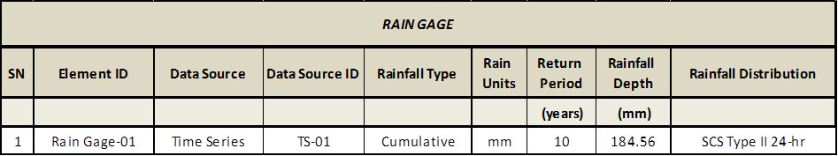





# راهنمای حوضه ها و کدگذاری اجزای سیستم جمع آوری آبهای روغنی

## GCS جدید

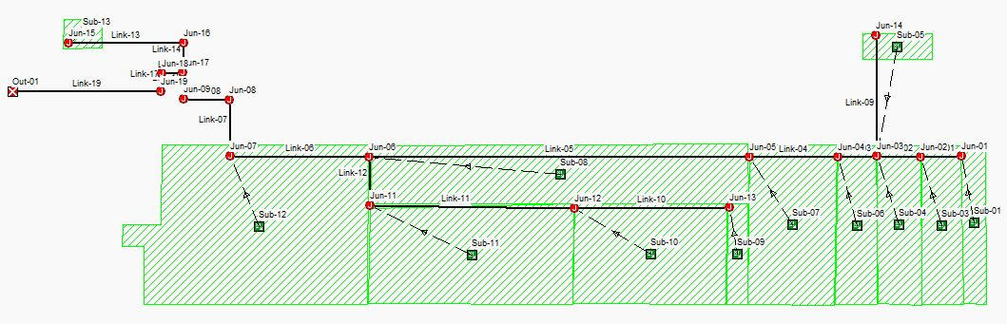

**واحد GCS جدید**

## کانالهای جدید سیستم جمع آوری آبهای روغنی که به سیستم روغنی موجود اضافه میشود

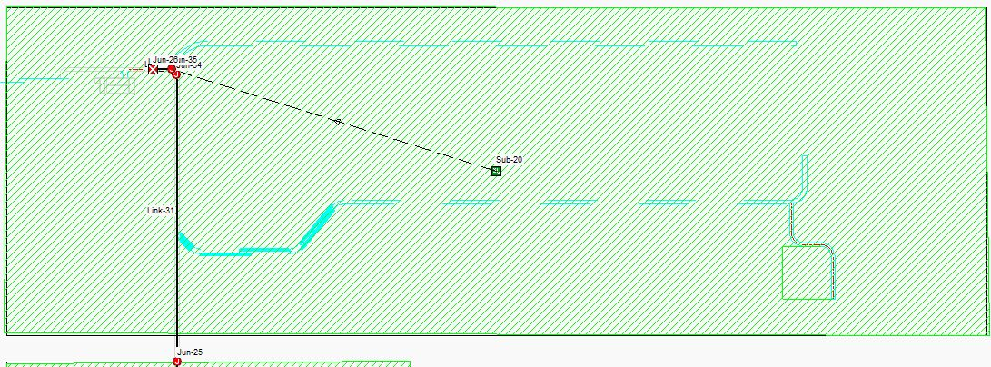

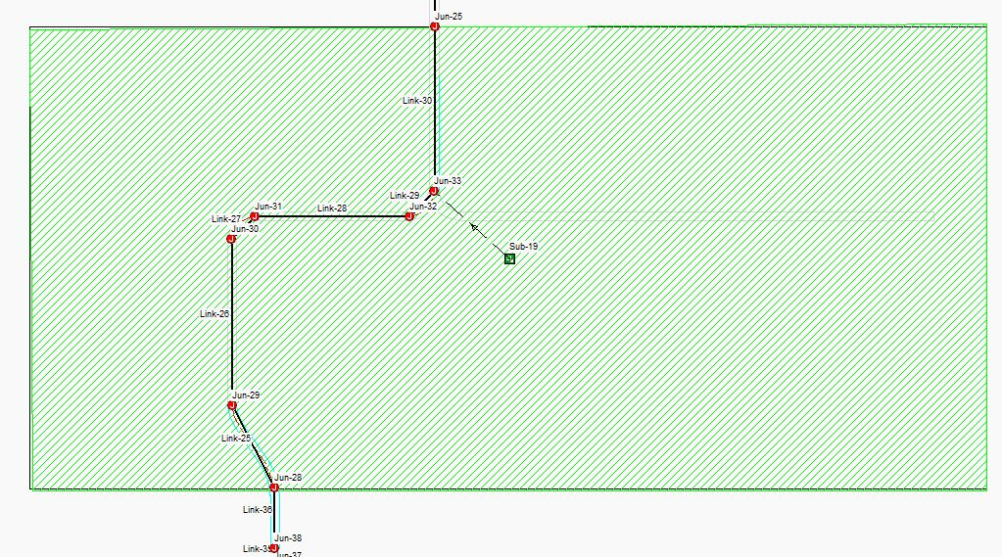

**واحدهای موجود**

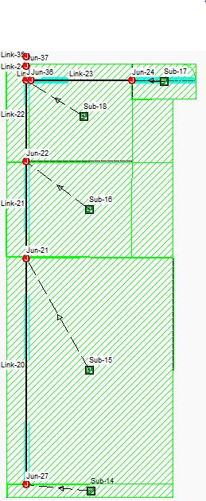

**واحد UTILITY**